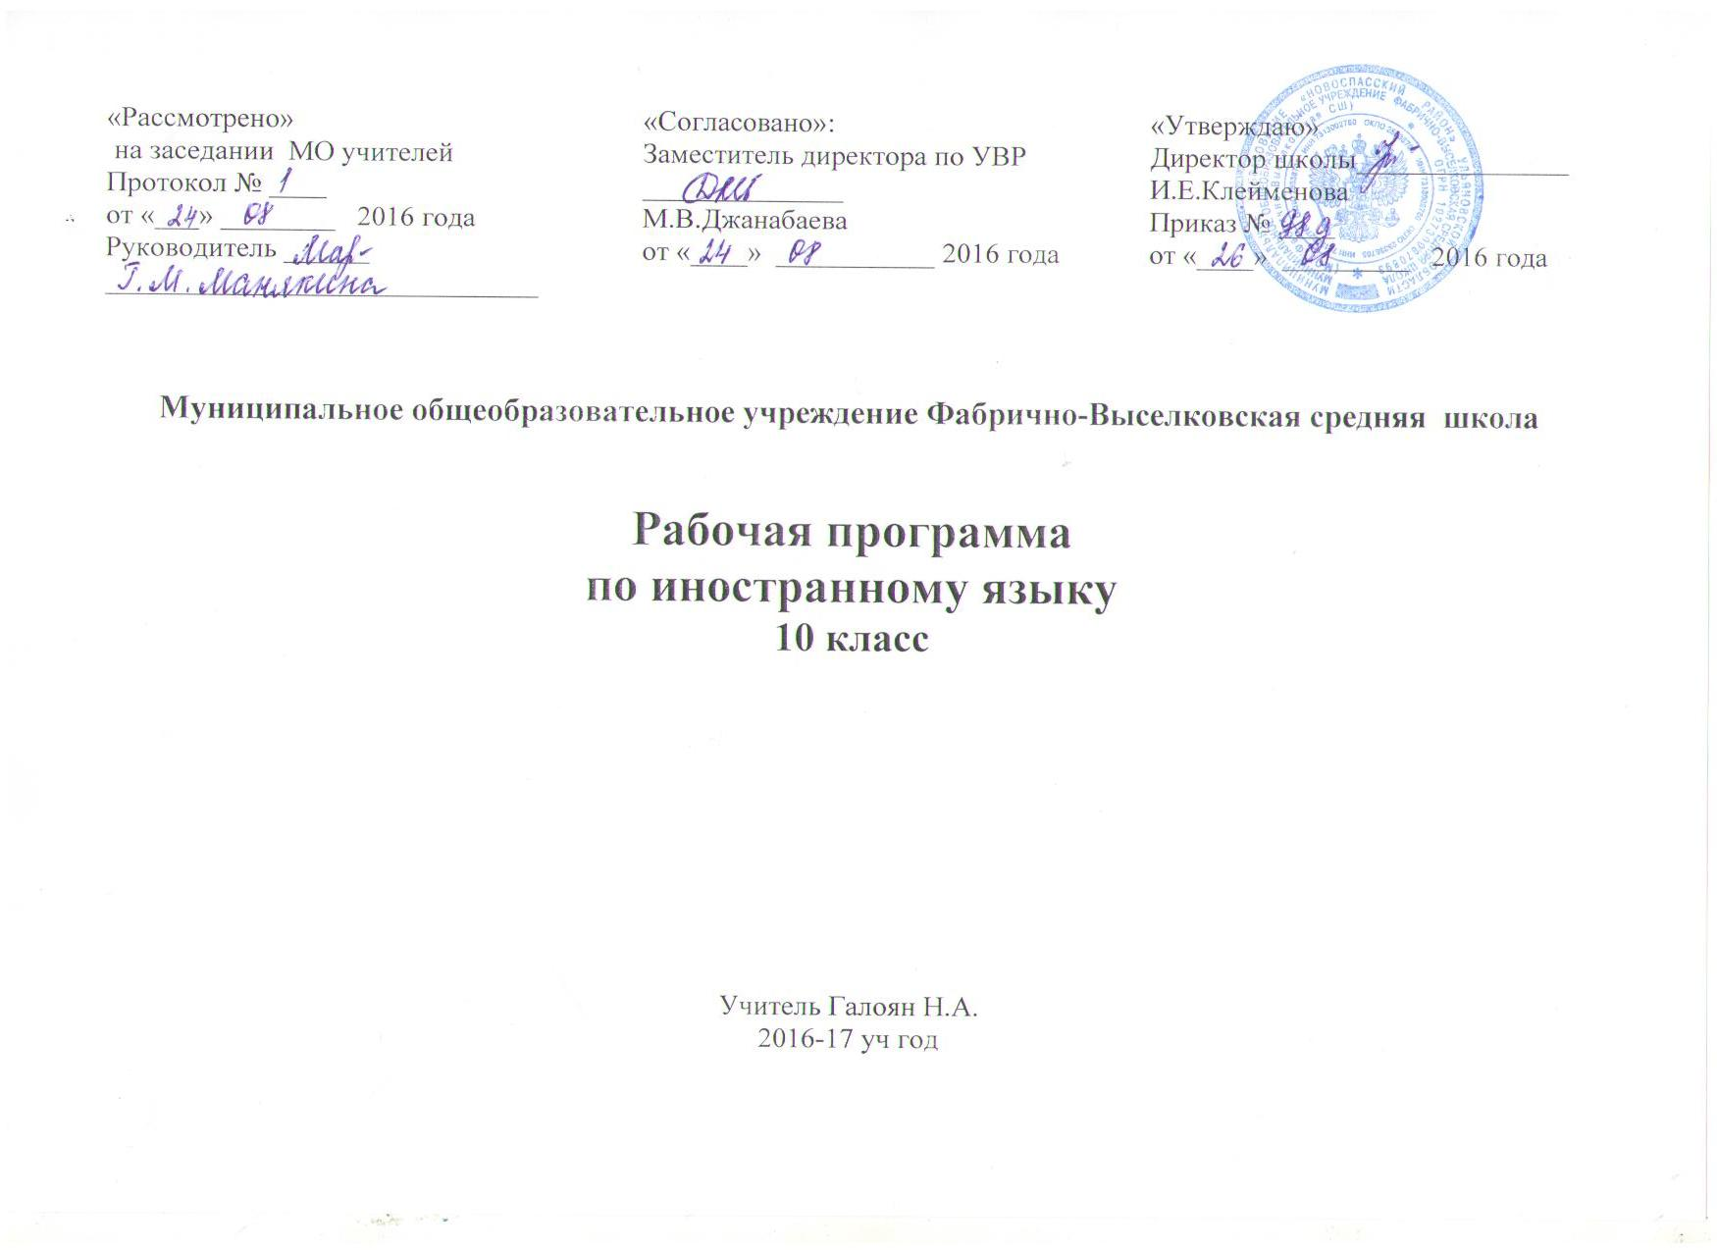
РАБОЧАЯ ПРОГРАММА 10 КЛАСС

Рабочая программа по английскому языку составлена на основе федерального компонента государственного образовательного стандарта основного общего образования, примерной программы основного общего образования по английскому языку и авторской программы (Биболетова М.З., Трубанева Н.Н.) курса английского языка к УМК «Enjoy English» для учащихся 2-11х классов общеобразовательных учреждений. - Обнинск: Титул, 2012 – 48с. Программа реализует принцип непрерывного образования по английскому языку, что соответствует современным потребностям личности и общества.
Программа рассчитана на 105 часов в год (3 часа в неделю). Программой предусмотрено проведение контрольных работ – 8.
Рабочая программа ориентирована на использование учебника: Биболетова М.З., Трубанева Н.Н. Enjoy English: Учебник английского языка для 10 класса общеобраз. учрежд. - Обнинск: Титул, 2014. – 216с, ил., а также методических пособий для учителя: Биболетова М.З., Трубанева Н.Н. Книга для учителя к учебнику английского языка «Enjoy English -10» для 10 кл.общеобраз. учрежд, аудиоприложения (аудиокассеты и CD MP3), видеокассета.
Дополнительная литература для учителя: Барашкова Е.А. Грамматика английского языка: проверочные работы: к учебнику М.З. Биболетовой и др. «Enjoy English-10»./ Е.А.Барашкова, - М.: Издательство «Экзамен», 2012.- 32с.- (Серия «Учебно-методический комплект»). Т.К.Сигал. Аудирование для школьников,10кл., - М.: Айрис-пресс, 2013 – 128 с.: ил. - (Английский клуб).
Дополнительная литература для учащихся: Барашкова Е.А. Грамматика английского языка: сборник упражнений: часть I к учебнику М.З. Биболетовой и др. «Enjoy English-10»./ Е.А.Барашкова, - М.: Издательство «Экзамен», 2010.- 110, - (Серия «Учебно-методический комплект»). Барашкова Е.А. Грамматика английского языка: сборник упражнений: часть II к учебнику М.З. Биболетовой и др. «Enjoy English-10»./ Е.А.Барашкова, - М.: Издательство «Экзамен», 2013- 109,.- (Серия «Учебно-методический комплект»).Рабочая тетрадь к учебнику 10 кл. Биболетова М.З., Трубанева Н.Н. Книга для чтения к учебнику англ. яз. . «Enjoy English-10» для 10 кл. общеобраз.учрежд. - Обнинск: Титул, 2013 – 80с.:

Планируемые результаты курса обучения

В результате изучения иностранного языка на базовом уровне ученик должен
знать / понимать
-значения новых лексических единиц, связанных с тематикой данного этапа
обучения и соответствующими ситуациями общения, в том числе оценочной
лексики, реплик-клише речевого этикета, отражающих особенности
культуры страны / стран изучаемого языка;
- значение изученных грамматических явлений в расширенном объёме (видовременные, неличные и неопределённо-личные формы глагола, формы условного наклонения, косвенная речь / косвенный вопрос, побуждения и др., согласование времён);
- страноведческую информацию из аутентичных источников, обогащающую социальный опыт школьников: сведения о стране / странах изучаемого языка, их науке и культуре, исторических и современных реалиях, общественных деятелях, месте в мировом обществе и мировой культуре, взаимоотношениях с нашей страной, языковые средства и правила речевого и неречевого поведения в соответствии со сферой общения и социальным статусом партнера;
уметь:
говорение:
- вести диалог, используя оценочные суждения, в ситуациях официального и неофициального общения (в рамках изученной тематики); беседовать о себе, своих планах; участвовать в обсуждении проблем в связи с прочитанным / прослушанным иноязычным текстом, соблюдая правила речевого этикета;
- рассказывать о своём окружении, рассуждать в рамках изученной тематики и проблематики; представлять социокультурный портрет своей страны и страны / стран изучаемого языка;
аудирование:
- относительно полно и точно понимать высказывания собеседника в распространенных стандартных ситуациях повседневного общения, понимать основное содержание и извлекать необходимую информацию из различных аудио- и видеотекстов: прагматических (объявления, прогноз погоды), публицистических (интервью, репортаж), соответствующих тематике данной ступени обучения;
чтение:
- читать аутентичные тексты различных стилей: публицистические, художественные, научно-популярные, прагматические - используя основные виды чтения (ознакомительное, изучающее, поисковое / просмотровое) в зависимости от коммуникативной задачи;
письменная речь:
- писать личное письмо, заполнять анкету, письменно излагать сведения о себе в форме, принятой в стране / странах изучаемого языка, делать выписки из иноязычного текста;
использовать приобретённые знания и умения в практической деятельности и повседневной жизни для:
- общения с представителями других стран, ориентации в современном поликультурном мире;
- получения сведений из иноязычных источников информации (в том числе через Интернет), необходимых в образовательных и самообразовательных целях;
- расширения возможностей в выборе будущей профессиональной деятельности;
- изучения ценностей мировой культуры, культурного наследия и достижений других стран; ознакомления представителей зарубежных стран с культурой и достижениями России.

Содержание тем учебного предмета.
Раздел 1: Возможности продолжения образования в высшей школе.
Новая школа – новые ожидания и тревоги. Некоторые особенности школьного образования в США и Великобритании. Школа вчера и сегодня. Советы школьного психолога. Как эффективно организовать свое время. Что я думаю о школе. Школьная форма. Является ли форма проявлением дискриминации молодежи. Мода и индивидуальность. Имидж молодого человека как проявление его внутреннего мира. Мода 70-х годов прошлого века. Спорт в жизни подростка. Новые виды спортивных соревнований. Олимпийские игры. Спортивная честь и сила характера. Спортивные занятия в школе, их организация. Молодежь в современном мире. Досуг молодежи (музыкальные предпочтения). Письмо в молодежный журнал. Музыка в культуре и жизни разных народов. Повседневная жизнь подростка – отношение с друзьями. Как управлять своим временем. Советы взрослых и личное мнение. Идеальный распорядок дня. Мой распорядок дня.
Ученик должен знать:
- Глагольную форму Present Simple.
- Лексику по теме: "Возможности продолжения образования в высшей школе".
- Правила употребления в речи Present Perfect.
- Правила построения условных предложений 1 типа.
- Видовременные формы глагола в активном и пассивном залоге.
- Правила построения косвенной речи.
- Правила словообразования.
- Правила употребления наречий.
- Образование сослагательного наклонения с глаголом wish.
- Выражения с союзами.
- Использование слова time в разных сочетаниях.
Ученик должен уметь:
- Высказывать свое мнение и запрашивать мнение других.
- Читать текст с полным пониманием.
- Кратко передавать содержание текста.
- Найти наиболее значимые факты в тексте.
- Использовать разные видовременные формы глаголов.
- Строить вопросительные предложения.
- Активно использовать новую лексику в речи.
- Переводить предложения из прямой речи в косвенную.
- Вести диалог.
- Аргументировать свои идеи.
Практическое применение:
- Написание письма- совета.
- Заполнение таблицы.
- Презентация идей о школе.
- Высказывание по картинке.
- Обобщение информации.
- Контроль понимания прочитанного текста.
- Конструирование сообщения по прочитанному.
- Мини- сочинение.
- Диалог- расспрос.
- Описание одежды.
- Тесты.
- Письменные упражнения.

Раздел 2: Общение в семье.
История моей семьи. Связь поколений. Семейные легенды. Родные/ сводные братья и сестры. Самый близкий человек в семье. Из истории моей семьи. Из жизни близнецов. Бывает ли детям неловко за своих родителей. Что делает семью счастливой. Большие и маленькие семьи. Я хочу иметь большую/ маленькую семью в будущем. Полезны ли семейные ссоры. Психолог о пользе семейных ссор. Письмо в подростковый журнал. Как родители относятся к моим друзьям. Кто выбирает друзей для подростка: родители или он сам. Памятная семейная дата. Космическая свадьба. Памятный день в моей семье.
Ученик должен знать:
- Построение глагольных форм группы Past.
- Видовременные формы глагола в активном и пассивном залоге.
- Употребление модальных глаголов.
- Структуру построения вопросительных предложений.
- Структуру построения условных предложений 2 типа.
- Глаголы с послелогами.
- Употребление V- ing.
Ученик должен уметь:
- Читать многосложные слова с правильным ударением.
- Выразить свое отношение к прослушанной информации.
- Выделить основную мысль текста.
- Кратко излагать содержание текста.
- Аргументировать свои высказывания.
- Употреблять в речи глаголы с послелогами.
- Обсудить текст.
Практическое применение:
- Заполнение таблицы.
- Краткие записи.
- Монологическое высказывание по теме.
- Связное сообщение по теме.
- Обсуждение текста.
- Диспут по теме.
- Ролевая игра.
- Составление плана к тексту.
- Поздравление к свадьбе.
- Поздравление к празднику.
- Тесты.
- Письменные упражнения.

Раздел 3. Научно-технический прогресс.
Что такое цивилизация. Как археологические открытия помогают узнать историю Земли. Археологические догадки. Человек древнего мира. Археологические открытия. Путешествие в доисторический период. Отличия и сходства древнего и современного человека. Древние цивилизации: развитие и причины упадка. Прошлые цивилизации. Влияние изобретений на развитие человечества. Высокие технологии как часть нашей жизни. Может ли современный человек обойтись без компьютера. Техника на службе у человека. Электричество в Древнем Египте. Вклад ученых в развитие прогресса: приз для прославивших человеческий дух. Предсказания ученого Вернадского. Жорес Алферов – лауреат приза Киото. Предложим новый приз. Мир через 100 лет. Рукотворные чудеса света. Всемирно-известные сооружения XX века. Местное рукотворное чудо. Перспективы технического прогресса. Работы будущего. Преимущества и недостатки новых изобретений в области техники. Создание нового робота.
Ученик должен знать:
- Порядок слов в предложении.
- Употребление модальных глаголов may/might.
- Правила образования степеней сравнения прилагательных.
- Правила словообразования существительных с суффиксами.
- Правила образования условных предложений.
- Неличные формы глагола – инфинитив, герундий.
- Международные слова.
- Способы выражения будущего действия.
Ученик должен уметь:
- Понимать высказывания в условиях непосредственного общения.
- Выделять и находить необходимую информацию из текста.
- Обсудить полученную информацию из печатного и прослушанного текста.
- Обобщить изложенные в тексте факты.
- Отвечать на вопросы к тексту.
- Выразить свое мнение.
- Составить план к тексту.
- Пересказывать текст.
- Делать выводы.
- Уметь использовать опоры для составления моделей.
Практическое применение:
- Работа с картинками.
- Работа с таблицей.
- Небольшое сообщение по теме.
- Диалог по теме.
- Диктант.
- Письменные заметки.
- Эссе.
- План к тексту.
- Пересказ текста.
- Постер.
- Тесты.

Раздел 4: Путешествие по своей стране и за рубежом.
Мир возможностей: путешествие как способ расширить свой кругозор. Известные программы обмена для школьников за рубежом. Впечатления об образовании за границей. Преимущества и недостатки программы обмена студентами. Образование за границей. Твой опыт путешественника: маршрут, транспорт. Впечатления от моего последнего путешествия. Лондонское метро. История и современность: Лондонское метро. Преимущества и недостатки разных видов путешествий. Клуб путешественников. Что такое хорошие манеры. Некоторые особенности поведения в разных странах. Вызывающее и невежливое поведение в обществе. Как вести себя в незнакомом окружении. Некоторые особенности поведения англичан. Культурный шок как восприятие непонятных явлений другой культуры. Основные правила вежливости, уважение к чужой культуре. Заметки для путешественника. В семье за рубежом. Выполнение КИМов к ЕГЭ.
Ученик должен знать:
- Структуры разговорного характера.
- Способы выражения предпочтения.
- Употребление выражений с глаголом get be used to/get used to.
- Словообразование: глагол – существительное – прилагательное.
- Предлоги средств транспорта.
- Интонацию в вопросительных предложениях.
- Соединительные слова и словосочетания.
- Значения слова mind.
- Способы выражения запрета.
- Выражение вежливого обращения.
Ученик должен уметь:
- На слух извлечь информацию.
- Отвечать на вопросы.
- Высказать свое мнение по теме.
- Прогнозировать содержание текста по предтекстовым упражнениям и по заголовку.
- Задавать вопросы.
- Озаглавить текст.
- Кратко излагать прочитанное.
- Вести беседу по теме.
- Письменно фиксировать полученную информацию.
- Употреблять предлоги средств транспорта.
- Обобщать информацию.
- Правильно ставить ударение в сложных словах.
- Вести беседу – обмен мнениями.
- Выявлять наиболее значимые факторы.
- Выполнять КИМы к ЕГЭ.
Практическое применение:
- Краткий диалог.
- Работа со словарем.
- Заполнение таблицы.
- Интервью.
- Сообщение о своем последнем путешествии.
- Письменные упражнения.
- Мини-диалог.
- Рисунки.
- Эссе.
- Мини-сочинение по теме.
- Тесты.

Тематический план

№ раздела | Тема | Количество часов
№ раздела | Тема |  | Контрольные работы
1 | Возможности продолжения образования в высшей школе. | 25ч.
 | Мой стиль в одежде. |  | 1ч.
 | Гимн моего поколения. |  | 1ч.
2 | Общение в семье. | 19ч.
 | Родной дом. |  | 1ч.
 | Культурные особенности стран изучаемого языка. |  | 1ч.
3 | Научно-технический прогресс | 28ч.
 | Археологическая находка. |  | 1ч.
 | Инфинитив и герундий. |  | 1ч.
4 | Путешествие по своей стране и за рубежом. | 25ч.
 | Планирование отпуска. |  | 1ч.
 | Правила и нормы поведения. |  | 1ч.
 | Всего | 97ч. | 8ч.

Итого: 105ч.

-Тематическое планирование 10 классе
по УМК М.З. Биболетовой «Enjoy English»

№ урока, дата | Тема урока | Дата провидения
№ урока, дата | Тема урока | По плану | Фактическая
Цикл 1 | Начинаем заново школьную жизнь
Раздел 1  . | Начинаем заново школьную жизнь
Урок1. | Новая школа-новые ожидания.
Урок 2  . | Особенности школьного образования в США и Великобритании.
Урок 3  . | Школа вчера и сегодня.
Урок 4  . | Школа вчера и сегодня. Первый день в школе. Входной контроль
Урок 5  . | Советы школьного психолога.
Урок 6  . | Как эффективно организовать своё время.
Раздел 2 . Урок7 | Школьная форма  Что я думаю о школе.
Урок.8 | Школьная форма. За и против школьной формы.
Урок 9 | Косвенная речь.
Урок 10  . | Имидж молодого человека
Урок 11  . | Имидж молодого человека.  Подготовка проекта «Показ моды»
 | Раздел 3 Спорт
Урок 12. | Спорт в жизни подростка.  У.66 – 73
Урок 13  . | Увлекаешься ли ты спортом?  У.74 – 79
Урок 14 | Олимпийские игры.  У.80 – 84
Урок.15 | Подготовка проекта «Спорт»  У. 85
.урок16 | Поговорим о спорте.  У. 86 -91
Урок 17  . | Раздел 4. Мир молодых  Молодёжь в современном мире  У. 93 -99.
Урок 18  . | Музыкальные пристрастия молодёжи.Контроль чтения
Урок 19  . | Отношение подростков к музыке. Контроль письма
Урок 20  . | Музыка и культура.. Контроль аудирования
 | Раздел 5 Куда уходит время…
Урок21. | Повседневная жизнь подростка.Контроль говорения
Урок22 | Отношения с друзьям
Урок 23  . | Распределение времени.
Урок 2.4 | Повторение. Лексический материал
Урок 25  . | Подготовка проекта
Урок 26 | Идеальный распорядок дня
Урок 27 | Защита проекта..
UNIT 2 | Поговорим о семейных делах.
Урок 1  . | История моей семьи. Связь поколений. У.1 – 8
Урок 2  . | Семейная гостиная.  У 9 -13
Урок 3  . | Из жизни близнецов.  У. 14
Урок4. | Родные люди. Родители и дети.  У. 15- 21
Урок5 | Проект «Из истории моей семьи» У. 22 – 31
Урок 6.  . | Что делает семью счастливой.  У.34 – 42
Урок 7  . | Большие и маленькие семьи..  У.43-53
Урок 8  . | Семейные ссоры.  У.55-60
Урок 9 | Мои друзья и родители.  У. 61-70.
Урок 10 | Выбор друзей. От кого он зависит.  У.71-84.
Урок 11  . | Семейные традиции..  У.85-88
Урок 12. | Развитие умений спонтанной диалогической речи.У. 89
Урок 13 | Чтение. Работа с текстом.  У. 90- 95
Урок 14  . | Культура стран изучаемого языка. У. 96 – 100
.урок15 | День благодарения.  У. 102 – 103
.урок16 | Памятный день в моей семье.
Урок 17. | Контроль письма
Урок 18 | Контроль чтения
.урок19 | Контроль аудирования.
Урок 20  . | Контроль говорения
Урок21 | Урок рефлексии.
UNIT 3 | Цивилизация и прогресс.
Раздел 1 | Изучаем прошлое.
Уроки 1 | Определение понятия цивилизации. У 1-7
Урок2 | Наука и цивилизация.  У.8-12
Урок3 | Модальные глаголы.  У.13-16
Урок4 | Наука и цивилизация.  У.17-24
Урок5 | Обсуждение научных открытий  У.25-31.
Урок6 | Степени сравнения прилагательных. У.32-35
Урок7 | Древняя цивилизация майя.  У.36-41
Урок8 | Защита проекта «Открывая древние цивилизации»  .У.42.
Раздел 2 | Прогресс и развитие.
Урок9 | Технологическая цивилизация.  У.44-49
Урок10 | Изобретение шариковой ручки.  У.50 – 53
Урок11 | Условные предложения смешанного типа. У54-59
Урок12 | Обсуждение изобретений ( защита проекта).У. 60 | .
Урок13 | Роль компьютера в жизни.  У.61-65
Урок14 | Роль технологий в нашей жизни (эссе). У.66
Урок15 | Влияние человека на Землю.  У.67-71
Урок16 | Влияние человека на планету.  У.72-74
Урок17 | Цитаты о Земле. Словообразование. У.75-79
Урок18 | Награда в Японии.
Урок19 | Изобретение новой премии (защита проекта) У.83
Раздел 3 | Рукотворные чудеса света.
Урок20 | Инфинитив.  У.84-87
Урок21 | Рукотворные чудеса в древности и современности.  Контроль аудирования
Урок22 | Контроль письма
.Урок23 | Способы выражения будущего.  У.93-97
Урок24 | Будущее через 100 лет  У.98-101.
Урок25 | Контроль говорения
Урок26 | Контроль чтения
Урок27 | Развитие навыка устной речи.
Урок28 | Резерв Закрепление пройденного.
Урок29- 32 | Резерв Закрепление пройденного.
Цикл 4 | Мир возможностей.
Раздел 1 | Путешествие.
Урок 1 | Преимущества и недостатки путешествий. . У.1-6
Урок2 | Выражение предпочтений, цели.У.7-12
Урок3 | Образование за границей.  У.13-21
Урок4 | Студенческая программа по обмену. У.22-23
Раздел 2 | Мы путешествуем.
Урок 5 | Мы путешествуем  У.24-31
Урок 6 | Поделись информацией о своём путешествии. У.32-36
Урок 7 | Лондонское метро.  У.37-39
Урок 8 | Объявления.  У.40-45
Урок9 | История лондонского метро  У.46-49
Урок 10 | Контроль аудирования
Урок 11 | Защита проекта «Клуб путешественников»
Раздел 3 | Стиль поведения.
Урок12 | Манеры людей в разных странах. У.55-61
Урок 13 | Поведение в обществе.  У.62-70 | .
Урок 14 | Проект «Правила поведения».  У72
Урок 15 | Поведение в Британии.  У.73-78
Урок 16 | Поведение в обществе.  Что удивит иностранца в поведении россиян.  У.79-82
Раздел 4 | Культурный шок.  У.84-90
Урок 17 | Контроль письма.
Урок 18 | Словообразование.
Урок 19 | Контроль чтения
Урок 20 | Контроль говорения.
Урок 21 | Итоговой контроль
Урок 22 | Подготовка проекта.
Урок 23 | Защита проекта.
Урок 24 | Обобщение материала по теме.
Урок 25 | .резервный урок

